**КОНКУРС «ПОЮЩАЯ СЕМЬЯ»**

**(в основу сценария положена сказка «Волк и семеро козлят»)**

***Дети, исполняющие песню «Мама» появляются в затемнённом зале, свет горит только над зрителями. Стихотворение читается из-за кулис. С началом звучания музыки включается весь свет.***

**Голос из-за кулис:** Всё начинается с неё…

Призывный крик ребенка в колыбели

И мудрой старости докучливые стрелы -

Все начинается с неё.

Умение прощать, любить и ненавидеть,

Уменье сострадать и сложность в жизни видеть -

Все начинается с неё.

Перенести печаль и боль утрат,

Опять вставать, идти и ошибаться.

И так всю жизнь!

Но только не сдаваться -

Все начинается с неё,

Ведь посчастливилось ей **мамой** называться.

♫**ВОКАЛЬНО-ТАНЦЕВАЛЬНАЯ КОМПОЗИЦИЯ «МАМА»**

**( песня в исполнении сводной вокальной группы детского сада**

**и танец в исполнении мам с сыновьями старшая группа)**

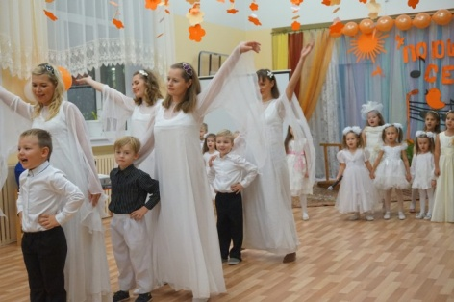

♫***Звучат ТОРЖЕСТВЕННЫЕ ФАНФАРЫ, входит ведущая.***

**Ведущая:**Добрый день, уважаемые гости. Мы рады приветствовать Вас в нашем зале. Сегодня наш гостеприимный детский сад собрал семьи из всех детских садов города. А объединила их всех любовь к музыке, песне, и, конечно, к маме.

Мама! Это первое слово, которое произносит человек, и звучит оно на всех языках мира одинаково нежно. У мамы самое доброе и ласковое сердце, самые нежные руки, которые умеют всё. В сердце у мамы никогда не гаснет любовь. Мы очень рады, что к нам на праздник пришли мамы и бабушки, их многочисленные родственники, которые готовы их поддержать в этот день. А поддержка им нужна, потому что в преддверии праздника Дня матери мы решили устроить в нашем детском саду конкурс «Поющая семья». Сегодняшний конкурс, мы убеждены, станет подарком всем присутствующим в этом зале.

Мы с удовольствием представляем участников конкурса «Поющая семья – 2015».

♫ ***ЗВУЧИТ СПОКОЙНАЯ МУЗЫКА, ведущая представляет участников.***

**Ведущая:** Спасибо большое за вашу поддержку. А для того, чтобы всё было как в настоящем конкурсе, у нас должно быть жюри. Оно у нас, конечно же, есть. Прошу приветствовать.

***Ведущая представляет членов жюри.***

**Ведущая:** Конкурс наш очень богат на сюрпризы. И в этом году без сюрпризов тоже не обошлось…

***Звучит песня «Хороша деревня наша» появляется мама Коза.***

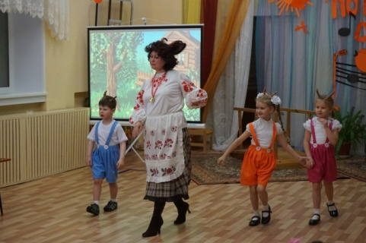

**Ведущая:** На лесной опушке, жила была Коза со своими козлятами.

**Коза:** На лесной опушке в маленькой избушке

Мы с козлятами моими очень весело живём

Вместе дружно мы играем и танцуем и поём

♫**"ШЁЛ КОЗЁЛ ДОРОГОЮ"**

**(Коза вовлекает в танец конкурсантов)**

***Когда все вернулись на свои места, перебежками под песню***

♫***"ОЙ, НАПЛАЧЕТСЯ КОЗА"***

***появляется Волк. Видит Козу.***

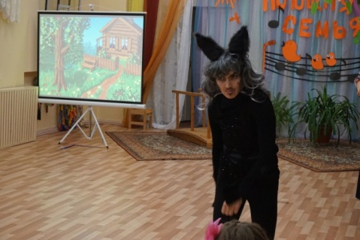

**Волк:** Жить в таком соседстве трудно,

Я не сплю ни днём, ни ночью.

**Коза:** Спишь, как суслик беспробудно.

**Волк:** Ну, ни очень-то, ни очень.

Я подчиняться мне заставлю, слово моё - закон.

И поплотней запирай свои ставни, Коза.

**Коза:** Знай, я на место тебя поставлю,

Ишь ты грозится он.

Прямо скажу, убирайся вон.

**Козлёнок-девочка:** Уходи-ка, Волк, отсюда,

А то будет тебе худо.

***Волк убегает, козлёнок грозит ему в след.***

**Коза:** Нет счастья больше у меня,  
 Чем дочка – лапушка моя.  
 Она настолько хороша,  
 Я больше всех люблю тебя.

**Ведущая:** А в нашем сегодняшнем конкурсе участвует замечательная доченька София со своей мамочкой Татьяной Михайловной. Они исполнят песню, которая так и называется

♫**"ДОЧЕНЬКА МОЯ".**

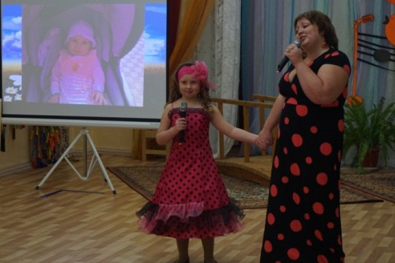

***После песни в зале, прячась от всех, но пытаясь подслушивать появляется Волк. Что-то записывает себе на бумажку фломастером.***

**Коза:** Я пойду на ярмарку, там большой концерт.

Вы дома оставайтесь,

Покрепче запирайтесь.

Дверь мне откроете только тогда, когда услышите вот эту песню.

**Ведущая:** Песню

**♫"ВЕТЕР ПЕРЕМЕН"**

исполняют следующие участники конкурса Дарья и Дмитрий С.

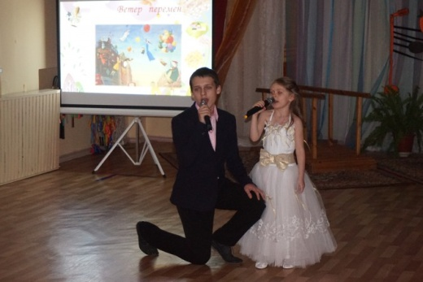

**Коза:** А теперь, мои козлятки, спать пора, вас ждут кроватки.

**Ведущая:** А исполнит колыбельную для твоих ребятишек Дарья Александровна и Алиса П.

**♫ "КОЛЫБЕЛЬНАЯ МЕДВЕДИЦЫ"**

***Коза уходит. Волк подкрадывается к домику козлят, хриплым голосом пытается петь.***

**Волк:** Дин, дон, я ваша мамочка,

Вот мой дом ***(кашляет)***

**Ведущая:** Волк, ты что задумал, зачем это ты пожаловал к домику козлят?

**Волк:** А ну, училка, научи

Меня петь тонко-тонко.

Хочу я ночью на луну

Выть ласково и звонко!

**Ведущая:** Так ты хочешь научиться петь?

**Волк:** Ну да!

**Ведущая:** Ну что ж, старайтесь, ученик!

Чтоб научиться пению,

Характер нужно проявить

И максимум терпения!

А я вам в этом помогу

И песни петь вас научу.

Есть у нас настоящие учителя пения.

Перед Вами выступают следующие участники конкурса семья Т. с песней

**♫"ЧЕРВОНА КАЛИНА".**

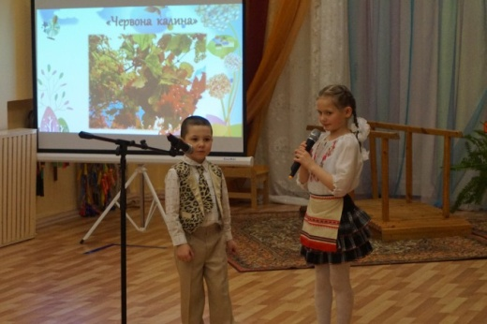

**Ведущая:** В преддверии Международного Дня Матери мы хотели бы представить на суд жюри прекрасные песни о маме. Первая песня, которую мы услышим

**♫"САМАЯ ЛЮБИМАЯ"**

в исполнении трёх дочек, Валерии, Алины и Анастасии. Семья П.

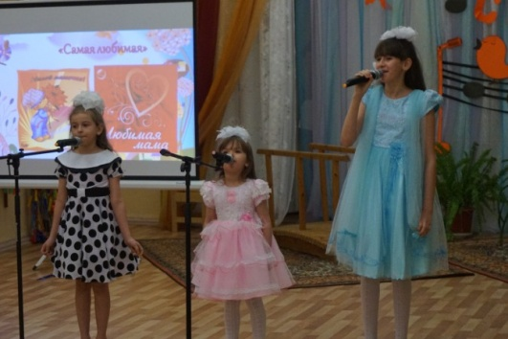

**Ведущая:** Так получилось, что следующую песню мы сегодня услышим дважды, но я хочу обратить внимание жюри, что только это исполнение вам надо будет оценить.

С песней

**♫** **«МАМА, МНЕ НА ТЕБЯ НЕ НАГЛЯДЕТЬСЯ»**

перед вами выступает семейная команда Л.

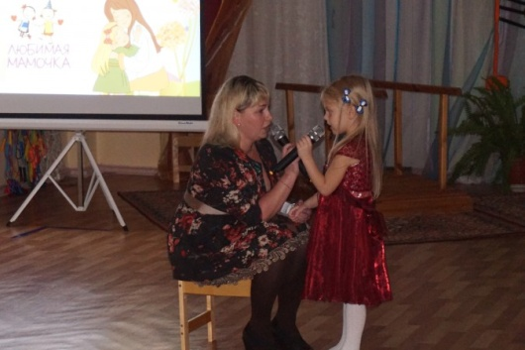

**Ведущая:** слова про улыбку мамы…

В исполнении семьи З. звучит песня

**♫** **«МАМИНА УЛЫБКА»**

**Волк:** Надо косточки размять.

Раз-два-три-четыре-пять **(*делает разминку*)**

Засиделся я тут с вами,

Ноги сами рвутся в пляс.

**«ТАНЕЦ С ВОЛКОМ»**

**Ведущая:** Волк, тебе сегодня столько внимания. Ты не боишься заболеть звёздной болезнью.

**Волк:** Нисколько. Да и звёзд что-то не видно ***(смотрит в подзорную трубу)***

**Ведущая:** Ты, Волк, ошибаешься. Смотри лучше, вот наши звёзды.Прекрасная семейная команда В. во главе с папой исполнят песню

**♫" МЫ МАЛЕНЬКИЕ ЗВЁЗДЫ".**

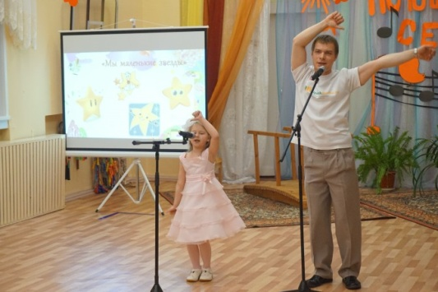

**Ведущая:** Пока козлята вместе с нашими конкурсантами учили Волка правильно и красиво петь, Коза была на ярмарке.

Звучит отрывок песни **♫"ЯРМАРКА"** из мюзикла "Мама".

**Коза:** А на ярмарке веселье,

Шум и гам и песнопенье,

Музыкантов здесь нисчесть,

И частушечники есть.

***Звучит театральный шум* ♫"ДЕРЕВНЯ"**

**Ведущая:** Встречайте самую многочисленную семейную команду со своим гармонистом, семья Ш. Частушки собственного сочинения.

**♫"ЧАСТУШКИ"**

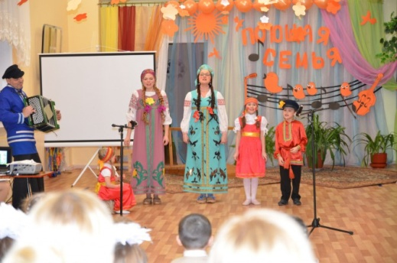

***После Частушек Коза незаметно для всех уходит.***

**Ведущая:** Музыкантов здесь не мало, на саксофоне, на гитаре.

И установка есть ударная,

Чтоб песня получилась славная.

Чтобы Вам не заскучать

Решили из Бремена пожаловать

Семейная команда К. Марина Александровна и Злата с

**♫попурри из м/ф "БРЕМЕНСКИЕ МУЗЫКАНТЫ"**

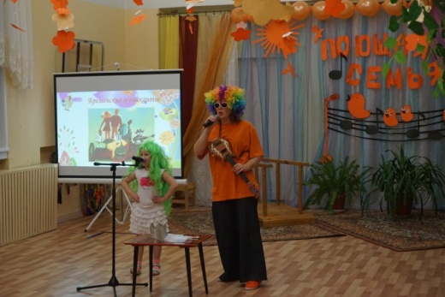

**Ведущая:** Вернулась коза с ярмарки. **(*наполнить корзину покупками*)**

**♫МУЗЫКАЛЬНАЯ КОМПОЗИЦИЯ "МАМА"**

**в исполнение Светланы, Златы Н.**

**и детей подготовительной группы.**

***В конце песни Волк берёт козлят, букет цветов и подходят к козе. Все берутся за руки. Поклон.***

**Ведущая:** Песня "Мама" прозвучала в исполнении Светланы и Златы Н., участников прошлогоднего конкурса "Поющая семья", который проходил в нашем детском саду, победителей в номинации **"Лучший дуэт",** а помогали им ребята подготовительной к школе группы.

**Ведущая:** Вот что сделала с Волком великая сила - музыка. На этой трогательной ноте дорогие гости и уважаемые члены жюри, наша конкурсная программа подошла к концу. Мы приглашаем жюри удалиться в совещательную комнату для подведения итогов. А мы продолжаем праздник.

Сегодняшние наши гости - мамы умеют не только прекрасно петь, но ещё и изящно танцевать. **Обладатель I места на Областном конкурсе по восточным танцам МАРИЯ К. со своей мамой КСЕНИЕЙ АЛЕКСАНДРОВНОЙ.**

**♫ "ВОСТОЧНЫЙ ТАНЕЦ"**

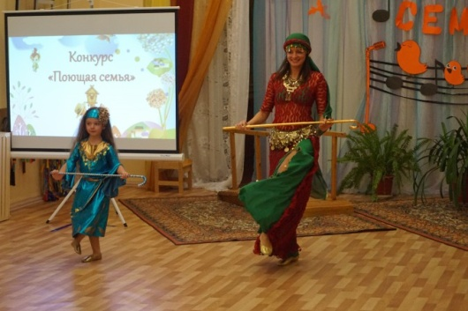

**Ведущая:** Пока жюри подводит итоги, мне бы хотелось выразить слова благодарности педагогам, подготовившим с конкурсантами творческие номера.

**ВРУЧЕНИЕ ГРАМОТ МУЗЫКАЛЬНЫМ РУКОВОДИТЕЛЯМ И ПЕДАГОГАМ.**

**ВРУЧЕНИЕ ГРАМОТ РОДИТЕЛЯМ - УЧАСТИКАМ.**

**Проводится конкурс «НАЗОВИ ПЕСНЮ ПО ПОДСКАЗКЕ»**

(родители и дети отгадывают, дети поют отрывок из песни)

**Подсказки:**

—**Песня о длительном путешествии маленькой девочки в яркой шапочке**. (Песня Красной Шапочки:«Если долго-долго-долго, долго бегать по дорожке...»)

—**Песня о содержимом головы, которая для маленького медвежонка не представляет особой ценности.**(Песня Винни-Пуха:«Если я чешу в затылке не беда, в голове моей опилки, да-да-да!...»)

—**Песня о веселом деревянном человечке.** («Буратино»:«Кто с доброй сказкоюзнаком...»)

—**Песня о животных, благодаря которым планета совершает движение вокруг своей оси.** («Песенка о медведях»:«Где-то на белом свете...»)

—**Песня животного, плывущего на льдине и разыскивающего свою маму**. («Песня мамонтенка»)

—**Песня про животное, которое, если перейдет дорогу, то, по мнению суеверных людей, им не повезет.**(«Черный кот»:«Жил да был черный кот за углом...»)

—**Песня о русском дереве, из которого заготавливают самые жаркие дрова, и которое дает вкусный и полезный сок.** («Во поле береза стояла»).

**Ведущий:** Предлагаю для зарядки музыкальные загадки:

1. У какого инструмента

Есть и струны, и педаль?

Что же это? Несомненно,

Это славный наш (рояль) .

2. Приложил к губам я трубку,

Поднялась по лесу трель,

Инструмент тот очень хрупкий,

Называется… (свирель) .

3. Сверху кожа, снизу – тоже,

В середине – пусто.

Деревянные подружки

Пляшут на его макушке,

Бьют его, а он гремит,

В ногу всем шагать велит. (Барабан)

4. Вот пластинки из металла.

На дощечке их немало.

Из пластинок тех, что много,

Убегает вдаль дорога.

Слышите весёлый звон?

Что звучит? (Металлофон)

5. Ящик на коленях пляшет –

То поёт, то горько плачет. (Баян)

6. Он по виду брат баяну,

Где веселье, там и он.

Я подсказывать не стану.

Это наш. (аккордеон) .

7. На листочке, на страничке,

То ли точки, то ли птички,

Все сидят на лесенке,

Все щебечут песенки. (Ноты)

8. То толстеет, то худеет,

На весь мир голосит,

Всю деревню веселит. (Гармошка)

9. Ой, звенит она, звенит,

Всех игрою веселит.

А всего лишь три струны

Ей для музыки нужны.

Кто такая? Отгадай-ка.

Это наша. (балалайка) .

10. Из дерева вырублена,

А в руках плачет. (Скрипка) .

11. Если дунете в неё,

Очень весело поёт.

Все на ней играете,

Сразу отгадаете.

«Ду-ду-ду, да-да-да! »

Так поёт она всегда.

Не палочка, не трубочка.

А что же это? (Дудочка) .

12. Прекраснее помощницы

Нигде нам не найти.

Работа с нею спорится

И весело в пути. (Песенка).

**Ведущая.** Поиграли мы неплохо,

Пели дружно, как могли.

А теперь пора настала

Узнать мнение жюри.

Ведь у них своя забота —

Им призы раздать охота.

**ПОДВЕДЕНИЕ ИТОГОВ,**

**НАГРАЖДЕНИЕ ЛУЧШИХ СЕМЕЙНЫХ КОМАНД.**

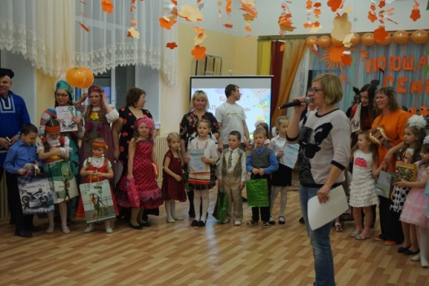

**Звучит финальная песня в исполнении всех участников.**

**«ПОДАРИ УЛЫБКУ МИРУ»** A.Вaрлaмoв/O.Сaзoнoвa

**НА ПОСЛЕДНИЙ ПРИПЕВ ВОЛК ХЛОПАЕТ ХЛОПУШКУ.**

***Музыка продолжает звучать…..***

**Ведущая:** Всем спасибо за вниманье,

За задор, за звонкий смех,

За огонь соревнованья,

Обеспечивший успех.

Вот настал момент прощанья,

Будет краткой моя речь.

Говорю всем: «До свиданья!

До счастливых новых встреч! »